Les DUT - IUT de Colmar

Le site de l’IUT de Colmar : http://www.iutcolmar.uha.fr Date consultation : 30/10/2016

Ce qu’on y trouve :
4http://www.anciens-gb-colmar.fr/
3
2
1

1
Choix des différentes formations dont DUT Génie biologique et son option unique : agronomie

- Présentation rapide des points forts de la formation, des possibilités après le DUT (insertion professionnelle, poursuite d'études), de la vie étudiante à Colmar
A
F
E
D
C
B
A
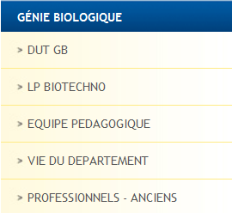

- Présentation de la Licence professionnelle : objectifs, débouchés, organisation et programme
C

- Equipe pédagogique avec contacts
D

- Présentation en images d'élèves en situation ; salles de cours, de TP, salle info, expérimentation sur le terrain...
E

- Lien pour que les professionnels postent leurs offres de stage et/ou d'emploi
- Accès au site des anciens étudiants : http://www.anciens-gb-colmar.fr/ (portraits, témoignages, annuaire, actualités..)
F

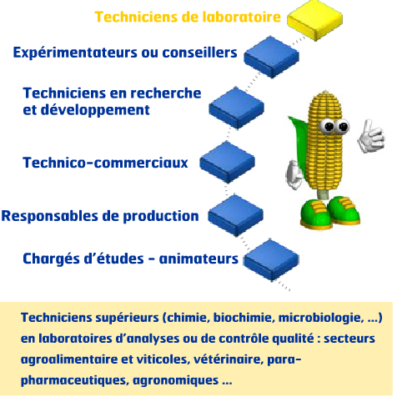
B
- Présentation succincte des compétences et connaissances
acquises dans le DUT
- Les métiers : les débouchés avec une animation pour
découvrir les métiers envisageables
- La formation : descriptions approfondie des compétences
visées, les conditions d'admission, l'organisation des études
- Le contenu de la formation avec un lien http://www.iutcolmar.uha.fr/medias/fichiers/
contenu_de_la_formation_programme_gb.pdf
- Petite vidéo de présentation de la formation par deux élèves
- Les poursuites d’études avec les liens vers les différents
sites des licences pro, licences générales et écoles d'ingénieurs.

2
Des informations administratives (candidatures, droits aux bourses etc…)
3
Des informations sur la vie étudiante : amicale, CLOUS, services aux étudiants

Le plan d'accès, le plan du campus et les moyens de transport pour s'y rendre
4

